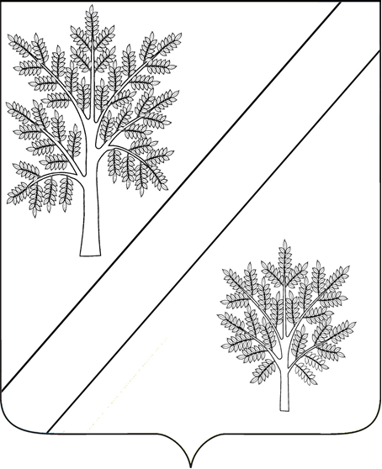

ПОСТАНОВЛЕНИЕ

АДМИНИСТРАЦИИ НОВОЯСЕНСКОГО СЕЛЬСКОГО ПОСЕЛЕНИЯ
СТАРОМИНСКОГО РАЙОНА

от 27 декабря 2022 г. № 129
ст-ца Новоясенская

О внесении изменений в государственный адресный реестр

В соответствии с Федеральным законом от 06 октября 2003 г. № 131–ФЗ «Об общих принципах организации местного самоуправления в Российской Федерации», постановлением Правительства Российской Федерации от 19 ноября 2014 г. № 1221 "Об утверждении Правил присвоения, изменения и аннулирования адресов", руководствуясь статьей 31 Устава Новоясенского сельского поселения Староминского района, постановляю:
1. В связи с технической ошибкой размещения адреса без принадлежности к улице, адрес дома с УН адреса объекта адресации в ГАР = e9e1e1fc-cf44-4695-a3fb-c90b23227f97: Российская Федерация, Краснодарский край, Староминский муниципальный район, Новоясенское сельское поселение, станица Новоясенская, дом 30А, кадастровый номер 23:28:0401001:1367, изменить на: Российская Федерация, Краснодарский край, Староминский муниципальный район, Новоясенское сельское поселение, станица Новоясенская, улица Набережная, дом 30А, кадастровый номер 23:28:0401001:1367. Измененный адрес считать присвоенным жилому дому площадью 44,9 кв.м, расположенному на земельном участке с кадастровым номером 23:28:0401001:1362.
2. Постановление администрации Новоясенского сельского поселения Староминского района от 11.07.2022 г. № 82 «О присвоении адреса объекту недвижимости (жилому дому)» считать утратившим силу.
3. Контроль за выполнением настоящего постановления оставляю за собой.
4. Постановление вступает в силу со дня его подписания.

Глава Новоясенского сельского поселения
Староминского района Н.В. Столик
ЛИСТ СОГЛАСОВАНИЯ
проекта постановления администрации Новоясенского сельского поселения
Староминского района от _________ № _____ « О внесении изменений в государственный адресный реестр»

Проект подготовлен:
Ведущий специалист
администрации Новоясенского сельского поселения Е.П.Кияшко

Проект согласован:
Главный инспектор
администрации Новоясенского сельского поселения Г.И.Прудкогляд

